基金分析报告批量生成使用说明

1. 软件准备：
2. Google Chrome浏览器
3. Python3环境下的jupyter notebook(在终端输入pip install jupyter notebook安装)
4. 所需的python工具包：在终端cd到该文件夹，输入pip install -r installpackages.txt

1. 数据抓取：
2. 先清空data/index文件夹中所有文件
3. 在终端输入jupyter notebook打开网页，点击打开 数据抓取.ipynb

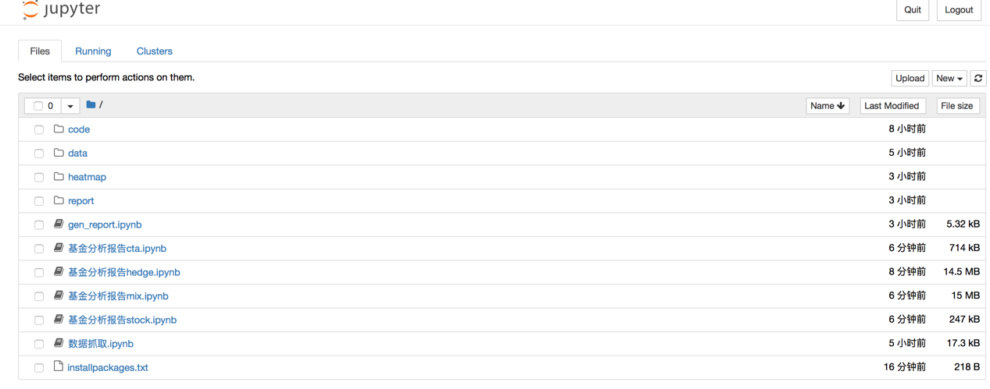

2点击Kernel》Restart&RunAll 再点击弹出框红色按钮运行全部程序

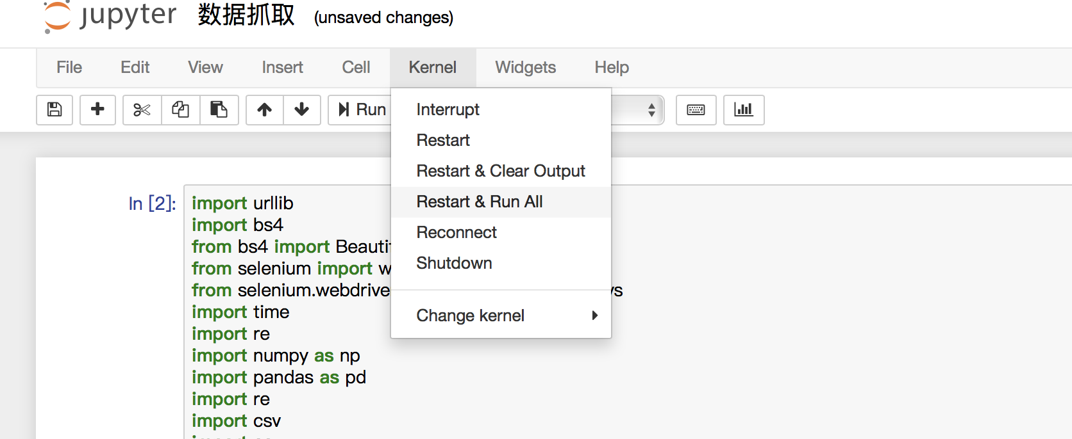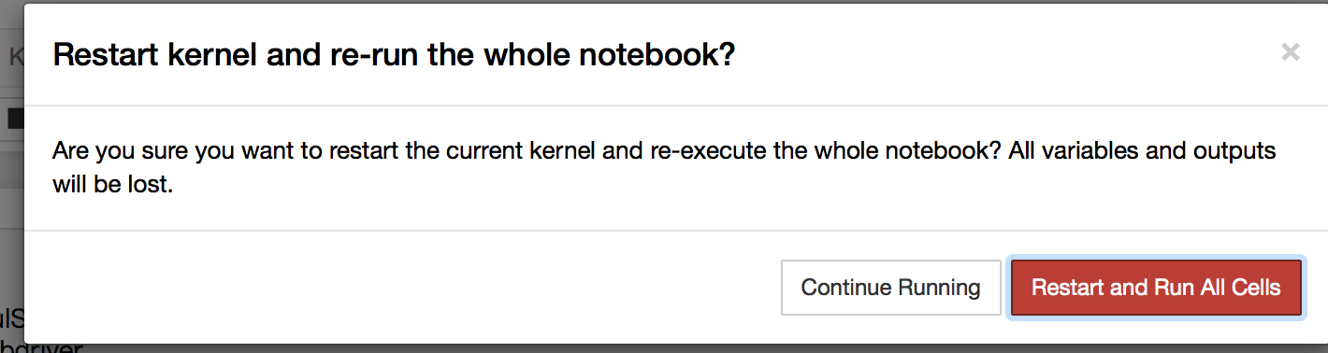

1. 程序运行约二十分钟，抓取的数据按分类以csv格式保存在data文件夹中。基金列表附在本文末尾。
2. **注**：下载保存在data/index文件夹中的5亿、十亿、20亿、百亿四个xls文件由于文件编码问题，难以被python识别，需要先用excel软件转存为csv格式。（点击excel工具栏中 文件》另存为 文件格式选择csv，在保存到data/index文件夹即可。）
3. 生成报告：
4. 批量生成全部报告：

打开 gen_report.ipynb ，按上图方式运行全部程序。生成的报告保存在report文件夹中；如只需要生成一类风格的基金报告，只需运行相关的程序模块即可。

1. 生成单个报告：

如果只需要获取指定基金的报告，按该基金的风格，打开相应的基金分析报告.ipynb

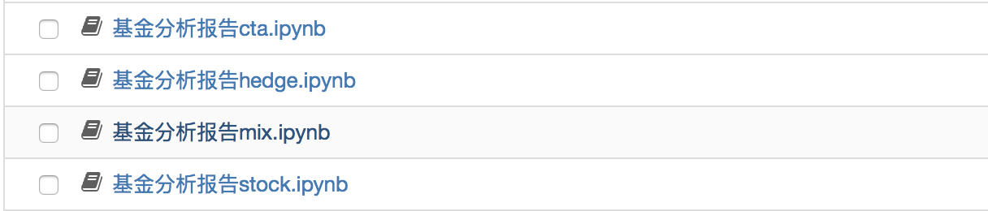

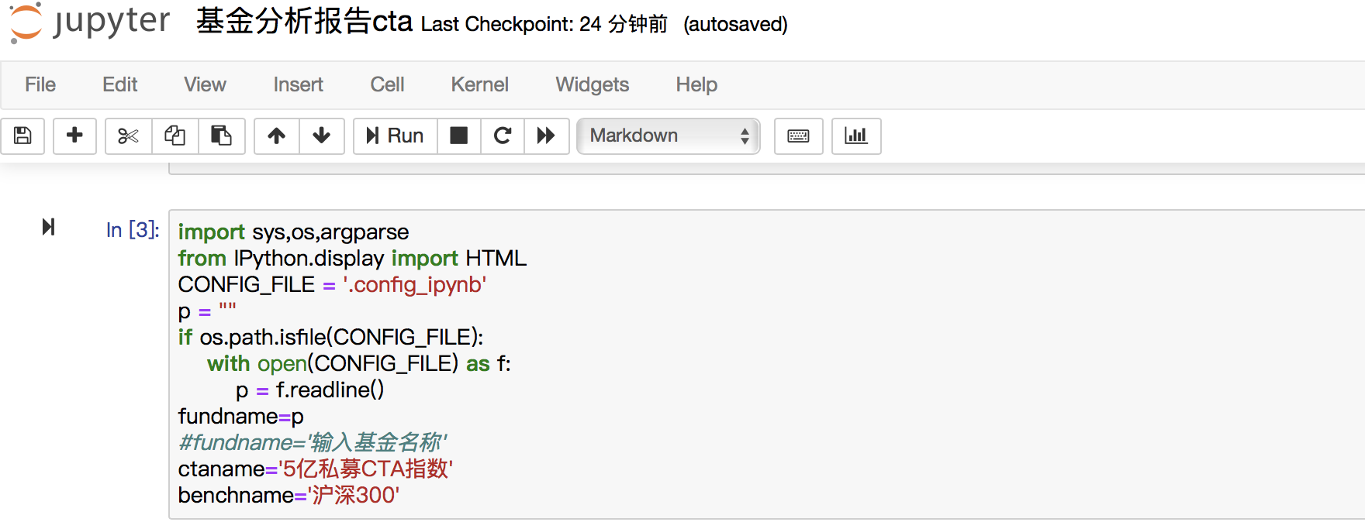

在第3个程序模块中，将倒数第三行绿色斜体处的 # 号删去，在引号中输入基金名称，再按上面相同的方法运行全部程序即可。

**注：**单个报告程序运行结束后，将之前删去的#号再次加上，以不影响日后批量生成报告。

1. 基金个数的修改：
2. 基金的数据抓取源为格上财富网，风格指数的抓取源为朝阳永续官网，大盘指数的抓取源为网易财经。相关的基金信息保存在data/list文件夹中。

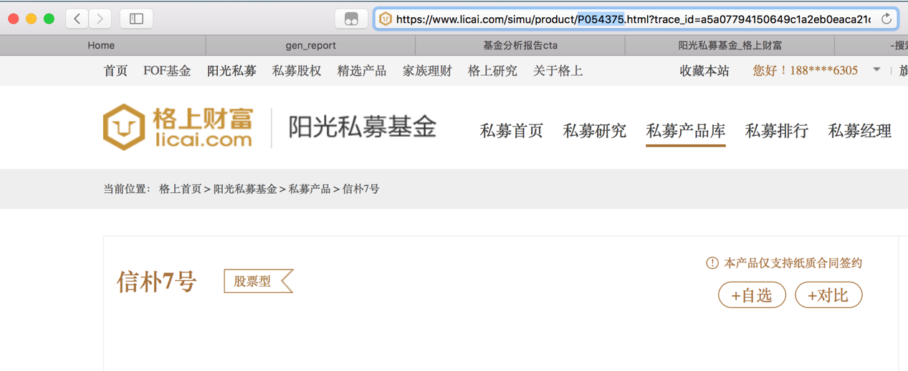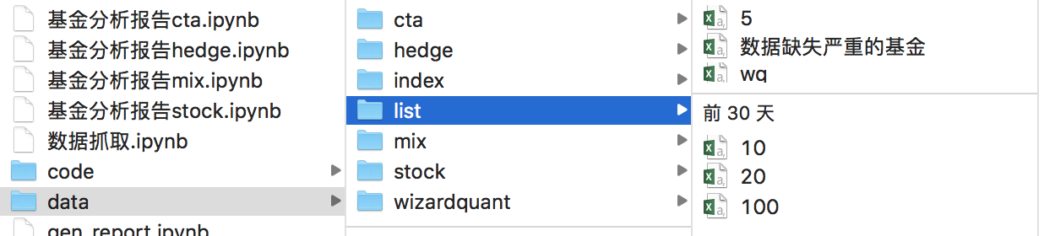

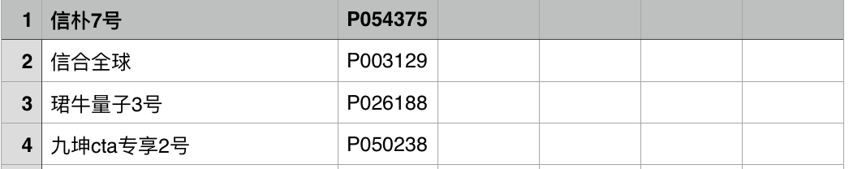

其中，5、10、20、100分别对应5亿cta指数、10亿对冲指数、20亿股票指数、100亿混合指数的基金分类。wq对应宽德系列产品信息。

打开5.csv文件，第一列存储序号，第2列存储基金名称，第3列存储该基金在格上财富网中的编号，具体查看办法如上第一张图。

若不再需要获取某基金，则删除该基金在表中所在行；若需要添加新的基金，则按对应格式添加一行信息即可。

1. 附：现有基金信息

1.cta型：

|  |
| --- |
| **信朴7号** |
| 信合全球 |
| 珺牛量子3号 |
| 九坤cta专享2号 |
| 思瑞2号 |
| 陆家嘴财富黑翼cta1期 |
| 成也量化十期 |
| 中信宏量 |
| 明得浩伦cta一号 |
| 陆家嘴财富尊享cta1期 |
| 九鞅禾禧二号 |
| 中金浦泰宽立cta |
| 易善万枝稳隆一号 |
| 中金睿投丰融4号 |
| 珺马cta一号 |
| 量金优利cta一号 |
| 双隆隆富2号 |
| 千象1期 |
| 明汯cta一号1期 |
| 富善致远cta八期 |
| 汇智圆通全球绝对收益 |
| 展弘稳进1号 |
| 博普跨市场1号 |
| 念空善念cta多策略F |
| 盛冠达朝阳1号 |
| 陆家嘴财富博普多策略1期 |
| 外贸信托嘉理商品对冲尊享A期 |
| 嘉理红利 |
| 中信宏量 |
| 招商基金聊塑投资全球套利1号 |
| 鹏华-信和东方 |
| 博普多策略1期 |

2.对冲型：

|  |
| --- |
| 信朴8号 |
| 圭源金湖无量启航 |
| 塞帕思香农一号 |
| 达尔文明德一号 |
| 千象安远1号 |
| 致远三号 |
| 九坤量化混合2号 |
| 明汯中性1号1期 |
| 中粮-平方和玖信9号 |
| 外贸信托-安进13期壹心1号 |
| 九章幻方量化对冲1号 |
| 锝金一号 |
| 保银中国价值（AH） |
| 盈峰量化1号 |
| 和棋天阳二号 |
| 长丰众乐对冲尊享A期 |
| 华润大岩绝对 |
| 淘利多策略对冲1号 |
| 诚奇管理2号 |
| 杉树欣欣 |
| 对冲精英之睿策A |
| 艾叶慧创魔方2期 |
| 保银石榴红了 |
| 念空裕龙1号多策略 |
| 富善优享11号 |
| 东方汇智-博普量化阿尔法5号 |
| 风禾资产5号（择时对冲） |
| 尊嘉ALPHA |
| 稳进10期雁丰对冲尊享A期 |
| 明溪2号 |
| 证大金马量化中性1号 |
| 富善汇远10期（择时调仓） |

3.股票型：

|  |
| --- |
| 汉和资本1期 |
| 东方港湾马拉松一号 |
| 平安信托中欧瑞博9期 |
| 保银紫荆怒放（港股） |
| 外贸信托重阳对冲2号 |
| 投资精英之星石A |
| 华润信托明达 |
| 中信信托大朴进取1期 |
| 重阳陆港灵活一号子基金B期 |
| 高毅新方程晓峰2号致信1号 |
| 陆家嘴信托尊享和聚 |
| 山东信托鸿道1期 |
| 民森A号 |
| 理成风景1期 |
| 华润信托望正一号 |
| 泓澄投资 |
| 投资精英之朱雀A |
| 中融世诚扬子三号 |
| 平安财富淡水泉成长一期 |
| 鼎锋成长一期 |
| 中信信托汇利5期 |
| 中信上善若水3期成长策略精选 |
| 平安财富投资精英之景林 |
| 鑫兰瑞 |
| 中信信托源乐晟5期 |
| 丰岭精选A期 |
| 九坤日享中证500指数增强1号 |
| 九章幻方中证500量化多策略1号 |
| 灵均量化选股尊享1期 |
| 明汯价值成长1期1号 |
| 泓信泓筹价值一号 |
| 艾叶瓦洛兰 |
| 盛冠达股票量化2号基金 |
| 隆腾1号 |
| 共盈大岩量化进取 |
| 因诺桢诚1号 |
| 证大稳健增长 |

4.混合型：

|  |
| --- |
| 半夏宏观对冲私募基金 |
| 元葵产业对冲基金 |
| 凯丰宏观对冲9号 |
| 平安财富投资精英之从容 |
| 泓湖稳宏 |
| 泓湖重域 |
| 元葵复利成长3号 |
| 砥俊瑞安1号 |

5.宽德系列产品：

|  |
| --- |
| 宽德共赢 |
| 宽德卓越 |
| 宽德对冲稳进8期 |